27 de Setembro de 2016

**Exercicio 4 – Administração**

Exercicio 4 – Administração

Objectivo:

* Verificar a Auditoria
* Verificar definições Pessoais vs. Sistema

Tarefas:

1. Ligar Auditoria, modificar registos de forma a validar na auditoria.
2. Modificar Definições de Sistema
3. Modificar Definições Pessoais

Instruções:

1. Ligar Auditoria, modificar registos de forma a validar na auditoria
2. Para ligar a Auditoria de forma a poder ser registado todas as alterações, deverá ir a Settings->Administration->System Settings e ir ao tabulador Auditing e fazer check no Start Auditing. Também é possivel fazer auditing do acesso de utilizadores.
3. Validar se as entidades que queremos auditar, tem a auditoria ligada. Para isso ir à Solução, seleccionar a entidade pretendida e nas opções da entidade fazer check em Audit. Settings-> Solutions.
4. Alterar um registo e verificar se registou essa alteração na Auditoria. Para isso, após modificação do registo, ir a:

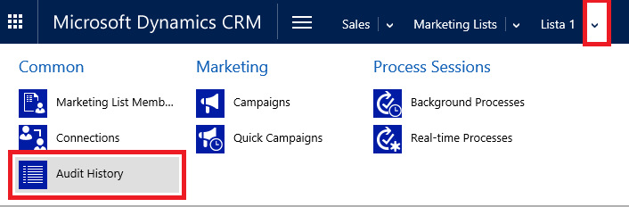

1. Modificar Definições de Sistema
2. Modificar o formato de Number, Currency e Date, para isso ir a Settings->Administration->System Settings e ir ao tabulador Formats.
3. Após a alteração validar a visualização dos valores nos registos e vistas.
4. Modificar Definições Pessoais
5. Modificar o formato de Number, Currency e Date, para isso ir ao canto superior direito e clicar em e ir ao tabulador Formats.
6. Após a alteração validar a visualização dos valores nos registos e vistas.